**KARPATI TORTA**

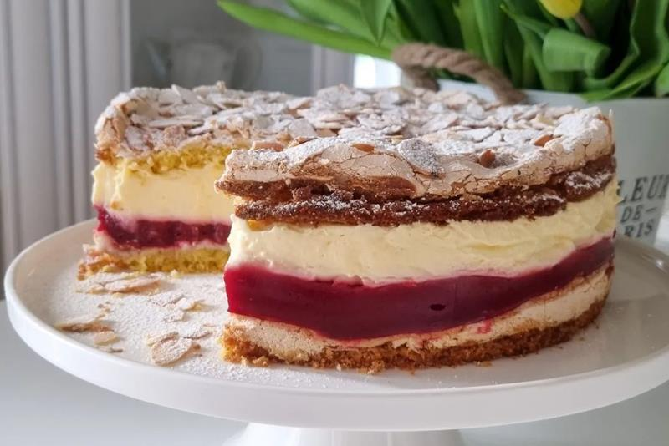

**Sastojci:**

**Prhko tijesto:**

▪ 150 g oštrog brašna

▪ 1/2 praška za pecivo

▪ 90 g šećera

▪ 1 vanilin šećer

▪ 100 g maslaca

▪ 4 žumanjka

**Kora s bademima:**

▪ 4 bjelanjka

▪ 190 g šećera (u prahu)

▪ 100 g badema u listićima

**Žele od malina:**

▪ 500 g malina

▪ 3 žlice šećera

▪ 200 ml vode

▪ puding od vanilije

**Krema od vanilije:**

▪ 700 ml mlijeka

▪ 3 pudinga od vanilije

▪ 60 g šećera

▪ 250 ml vrhnja za šlag (zasladenog)

**Priprema:**

**Prhko tijesto:**

Izmiješati brašno, prašak za pecivo i šećere, dodati maslac narezan na listiće i na kraju žumanjke, zamijesiti prhko tijesto. Podijeliti na dva dijela, svaki tanko razvaljajti na papiru za pečenje u okruglu koru promjera 24-26 cm. Staviti u obruč.

**Kora s bademima:**

Bjelanjake umutiti u čvrsti snijeg uz postepeno dodavanje šećera.

Premazati obje kore od prhkog tijesta bjelanjcima (ostavite dva cm od ruba jer se pečenjem bjelanjci prošire do ruba)

Pospite bademe

Pecite u prethodno zagrijanoj pećnici na 180 °C otprilike 20 minuta, ovisno o vašoj pećnici.

**Žele od malina:**

Puding razmutiti u 100 ml vode. Svježe ili zamrznute maline s ostatkom vode i šećerom staviti kuhati. Kad se maline raskuhaju propasirati ih od koštica i vratiti na vatru.

Dodati razmućeni puding i kuhati dok se ne zgusne. Žele malo ohladiti pa premazati jednu koru.

**Krema od vanilije:**

U malo mlijeka razmutiti pudinge a ostatak mlijeka sa šećerom staviti kuhati. U uzavrelo mlijeko ukuhati pudinge i kuhati na tihoj vatri neprestano miješajući dok se ne zgusne.

Kremu pokriti prozirnom folijom i ohladiti. Kad se ohladi mikserom izraditi pa dodati umućeno vrhnje za šlag.

Premazati po želeu i staviti drugu koru.

Tortu ohladite i uživajte.